LA NOURRITURE DANS L’ARMEE FEDERALE
Par Alain RUSSON – 20th Maine

Les questions posées par les nouvelles recrues ces derniers temps m’ont amené à m’interroger et même à me remettre sérieusement en question au niveau de la nourriture. Malgré le bon travail réalisé dans ce domaine par Michael TOURNIER (14th Virginia) et paru dans un ancien numéro du Courrier d’Amérique, je me suis rendu compte que j’avais encore beaucoup de lacunes dans ce domaine. Cet article a donc pour objectif de montrer précisément comment se nourrissaient les soldats Fédéraux pendant la guerre de sécession. Ma première idée était de parler en même temps de l’alimentation chez les sudistes mais je me suis rapidement rendu compte qu’il était nécessaire de le faire séparément car le sujet est là aussi très long.

1- Comment étaient distribuées les rations ?

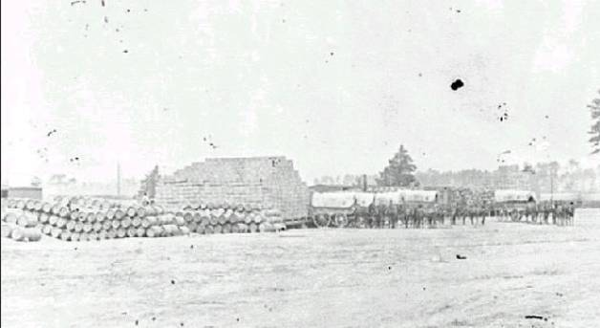
Dépôt Fédéral

La nourriture de chaque régiment était conditionnée dans des boîtes, des sacs ou des tonneaux et était perçue par un Regimental Quatermaster (officier d'état-major du régiment, généralement un lieutenant, qui était en charge de l'approvisionnement, de la distribution de nourriture, de l'installation du camp, etc.) Il partageait les rations en dix parts chacune proportionnelle à l’effectif de chaque compagnie du régiment.

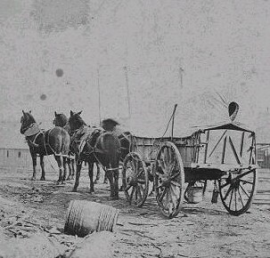
Chariot se rendant au dépôt de ravitaillement de City Point en Virginie (1864)

Le Quatermaster-sergeant de chaque compagnie venait ensuite chercher la ration correspondant à son unité. Si chaque soldat de la compagnie réalisait sa propre cuisine la nourriture reçue était à nouveau partagée cette fois-ci en quatre parts (chaque part étant proportionnelle à l’effectif de chaque section de la compagnie, une compagnie comptant quatre sections).
Enfin les sergents responsables de chaque section faisaient la répartition de la nourriture auprès des hommes dont ils avaient la charge (en théorie il y avait dans chaque section entre seize et vingt soldats et deux caporaux).
Une méthode pour accomplir cette dernière répartition consistait à étendre des Gum Blankets (couvertures goudronnées) par terre et à faire autant de tas qu’il y avait de soldats. Pour éviter les injustices lors de la distribution le sergent prenait la liste de ses hommes et tournait le dos aux rations. Un autre avait pour tâche de désigner un tas de rations et devait dire « Qui aura ceci ? » Le sergent, qui ne voyait pas les rations, prenait alors un nom au hasard dans la liste et la ration désignée était donnée à la personne tirée au sort. Il y avait d’autres méthodes de répartitions mais celle-ci était la plus commode.

2- Qui était chargé de faire la cuisine ?

Le congrès vota en mars 1863 l’obligation d’avoir un cuisinier par compagnie. L’objectif du gouvernement était de diminuer le taux de décès par maladies en améliorant, entre autres, la préparation de la nourriture. Le private Laurence VanAlstyne du 128th New York explique : « Les cuisiniers sont des hommes détachés des rangs pour réaliser ce travail. Les boîtes ou les barils sont utilisés comme table et aussi comme siège… Je n’ai jamais vu les cuisiniers se laver les mains mais je suppose qu’ils le font lorsqu’ils vont chercher l’eau. » Le private John D. Billings explique : « Les cuisiniers sont des hommes de la compagnie qui aiment faire cela ou qui sont du métier dans le civil. » Une fois la cuisine préparée, à l’appel du bugle, les hommes devaient se mettre en file indienne pour obtenir leur ration. La décision du congrès d’avoir un cuisinier par compagnie eut en fait peu d’effets car les hommes préféraient en général cuisiner en petits groupes ou individuellement. Ce qu’ils préparaient (le café surtout) était souvent bien meilleur que ce qui était fait par le cuisinier car celui-ci, avec des moyens somme toute rudimentaires, devait préparer la nourriture de toute une compagnie.

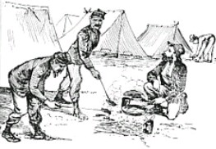

Chacun de ces groupes s’appelait un « Mess. » Généralement un Mess était constitué de 4 à 8 hommes. Habituellement dans chaque Mess les hommes faisaient la cuisine à tour de rôle. Quand les troupes partaient en campagne ou étaient au contact de l’ennemi, les hommes cuisinaient alors exclusivement individuellement. De toute façon la faible diversité des rations de campagne (porc salé, hardtack, café, sucre et sel) ne permettait pas de faire de la grande cuisine et ne nécessitait donc pas une préparation en commun. Le private Alfred Bellard décrit plus précisément la façon dont les hommes cuisinaient ensemble : « Les poêles étaient utilisées pour frire le porc et le bacon. Notre soupe était préparée dans une bouilloire suspendue sur le feu. C’était aussi cet ustensile que nous utilisions pour bouillir notre linge sale ce qui n’était sûrement pas une très bonne chose quand nos vêtements étaient pleins de vermine comme cela arrivait souvent. Après que les poêles et les bouilloires furent usés chaque homme fut obligé de faire sa propre cuisine dans son boyler. C’est une petite marmite d’une contenance d’un demi-litre qui servait à tout : préparation du café, haricots, porc… N’importe quel autre ustensile de cuisine comme une simple poêle rendait des services incroyables mais il y en avait très peu car cela coûtait cher – un dollar pour une simple poêle. » Les soldats ingénieux qui ne pouvaient pas se payer une poêle s’en bricolaient une eux-mêmes avec une vieille Canteen fédérale (gourde). Ils la découpaient en deux et rajoutaient un manche. On peut enfin ajouter que beaucoup de soldats aimaient préparer individuellement leur nourriture. Il arrivait aussi que les soldats emploient des Noirs pour faire la cuisine surtout dans les zones où la « contrebande guerre » était importante (ils appelaient ainsi les esclaves noirs qui cherchaient refuge auprès de l’armée Nordiste). « Les officiers et les hommes se la coulent douce » expliquait un soldat du Maine qui faisait partie des troupes d’occupation de la Louisiane en 1862. « Nous avons des Noirs pour faire toutes les corvées, la cuisine et la lessive. » Grant expliqua lui-même : « Je n’ai pas de dada personnel en ce qui concerne les Noirs, qu’il s’agisse d’obtenir leur liberté ou de prolonger leur servitude… Je me sers d’eux comme conducteurs d’attelages, aides-soignants, cuistots de compagnie… épargnant de ce fait mes soldats pour porter leurs fusils. »

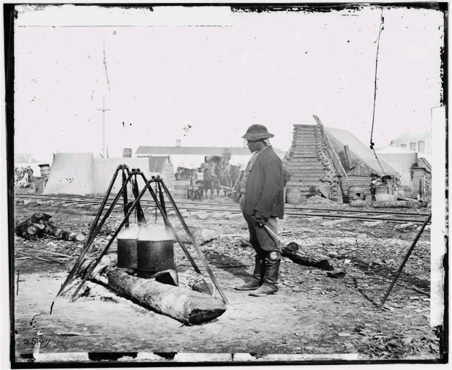
Cuisinier noir à City Point (Virginie)

3- Les rations officiellement fournies par l’armée :

Par définition, une ration est la quantité de nourriture autorisée pour un jour à un soldat ou un animal. Le gouvernement sudiste adoptera au début de la guerre les rations officielles de l’armée US, alors qu’au printemps 1862, il sera contraint à les réduire.

Les rations Nordistes étaient 20% supérieures en quantité aux rations anglaises et pratiquement deux fois plus importantes que les rations françaises. Une telle « abondance » avait pour objectif d’encourager les hommes à se porter volontaires. Cela ne veut par dire que les soldats de l’union ne connurent jamais des moments de grande faim. Au contraire chaque régiment en fut victime. Un soldat du Massachusetts écrit près de Fredericksburg (Virginie) en novembre 1862 « Hier c’était Thanksgiving à la maison, mais ce fut un sinistre jour pour nous. Jamais depuis que je suis dans l’armée je n’ai vu aussi peu de ravitaillement. » Un soldat de l’Illinois stationné à Abbeville dans le Mississippi écrit à sa femme en décembre 1862 : « Je n’aurais jamais pensé que je pourrais apprécier à ce point le morceau de pain de maïs que j’ai eu la nuit dernière. C’était délicieux. Nous n’avons pas eu de rations complètes depuis plusieurs jours. » Soit le ravitaillement ne pouvait pas suivre les troupes en campagne soit des irrégularités étaient commises. Une enquête en 1864 dans le district de l’Ouest de la Floride qui ravitaillait à l’époque 250 officiers et 3850 hommes montre que sur 5329 kg de pommes de terre reçus par le Commissary Department les 250 officiers du district en touchèrent 925 kg contre seulement 82 kg pour les 3850 hommes. Sur les 7124 kg de pommes séchées reçus, les officiers en reçurent 864 kg alors que la troupe ne perçut rien du tout. Sur les 8800 litres de whisky, les officiers en reçurent 1642 litres (soit 6 litres par officier !) alors que les hommes qui ne pouvaient officiellement pas en toucher sauf sur les ordres de leurs officiers en reçurent seulement 613 litres (soit moins de la moitié d’un Quart par homme !) C’est en janvier 1863 que la situation s’améliora au niveau de l’approvisionnement tout au moins pour l’armée du Potomac. Ce fut dû au remplacement de Burnside par Hooker à la tête de cette armée. Une de ses premières décisions fut la création de boulangeries où les hommes pouvaient avoir du pain tendre. Il s’attaqua aussi à la question de l’approvisionnement ce qui permit au soldat de toucher des rations bien plus abondantes en quantité et en variété. Le journal d’un soldat affecté à l’intendance en témoigne :
« 9 Février 1863 : pommes séchées et oignons ont été touchés par la brigade aujourd’hui.
15 février 1863 : le premier et le second régiment ont touché du pain frais aujourd’hui.
21 avril 1863 : un train d’approvisionnement est arrivé aujourd’hui et a apporté du porc, du bacon, du sucre, du pain dur, et des pommes de terre.
25 avril 1863 : un train d’approvisionnement est arrivé aujourd’hui amenant du sucre, du café, des bougies, du savon, des carottes et des navets.
28 avril 1863 : un train a apporté aujourd’hui du jambon et du porc.
1er mai 1863 : Ce matin nous avons touché huit wagons et deux jours de rations de porc, sucre, café et un jour de pain tendre.
6 mai 1863 : du whisky a été touché deux fois aujourd’hui. »

En accord avec le règlement militaire pour les rations de camp, un soldat Nordiste avait le droit de recevoir chaque jour :

Au niveau de la viande :
- - Soit du Porc ou du Bacon : 340 g
- - Soit du Bœuf frais ou du bœuf salé : 613 g

Au niveau du pain :
- - Soit du pain dur (Hardtack) : 500 g.
- - Soit du pain tendre ou de la farine de blé : 670 g.
- - Soit de la farine de mais : 613 g.

C’était surtout du Hardtack que touchaient les soldats.
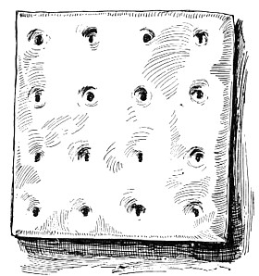
Hardtack

Il était en plus distribué pour chaque compagnie (quantité calculée pour 100 hommes par compagnie) :

- - Des haricots ou des pois (25 kg) et du riz (5 kg) et des pommes de terre quand c‘était possible (15 kg).
- - Soit du café en grain vert (5 kg) soit du café moulu grillé (4 kg) soit, beaucoup plus rarement, du thé (720 g). L'intendance Nordiste hésitait à acheter du café déjà grillé et moulu car il arrivait que des fournisseurs peu scrupuleux y rajoutent de la sciure ou tout autre chose.
- - Du sucre (7,5 kg) et du sel (1,6 kg) et du poivre noir moulu (120 gr).
- - 1 litre de mélasse et 1 litre de vinaigre.
- - Des bougies (610 g) et du savon (2 kg).

Les « Desicated Potatoes » furent inventées et distribuées occasionnellement à la troupe en remplacement des pommes de terre fraîches. Il s’agissait de pommes de terre coupées finement et desséchées. Les soldats ne les aimaient pas trop et les utilisaient surtout pour faire leur soupe.

En plus, pour éviter les cas de scorbut, l’armée distribua aussi de temps en temps et en petites quantités à chaque fois des légumes (essentiellement choux, carottes, oignons, navets), des pommes sèches et des pêches sèches (moins fréquemment tout de même que les pommes sèches). Concernant les oignons le général Grant aimait que ses soldats en soient pourvus. Ces derniers appréciaient leur valeur antiseptique et ils s’en servaient également pour soigner les brûlures causées par la poudre noire des fusils. Le général Grant expliqua donc au gouvernement Fédéral en 1864 « Je ne bougerai pas mes troupes tant qu’elles n’auront pas d’oignons. » Trois jours plus tard il en recevait trois wagons. Les « Desicated Vegetables » furent aussi mis au point et distribués parfois en remplacement des légumes frais. Il s’agissait de légumes (choux, persil, navets, carottes, betteraves, oignons) desséchés et compressés ensemble afin de former des gros blocs. Ces gros blocs étaient ensuite découpés en cubes de 5 à 7 cm chacun. Les soldats n’aimaient pas cela et les avaient surnommés « Baled Hay » (ballot de foin) ou « Desecrated Vegetable » (légumes profanés). Ils les utilisaient surtout pour faire de la soupe. Bien que peu appréciés, ces articles (ainsi que les « Desicated Potatoes ») continuèrent à être distribués car ils permettaient de limiter les cas de scorbut. « Nous avons une soupe faite de Desicated Vegetables et de pois cassés pour déjeuner. Il y a un ragoût pour souper » note le private James B. LOCKNEY du 28th Wisconsin le 9 janvier 1865 en Arkansas. En ce qui concerne les Pois, ceux-ci étaient distribués « entiers » aux hommes. Mais des témoignages comme le précédent montrent que les soldats pouvaient les manger « cassés. »

Les pommes de terre distribuées par l’armée Nordiste étaient de la famille des « Irish Potatoes. » L’Irish Potatoes n'est pas une variété de pommes de terre en particulier. A l'origine ce légume était originaire de l'Amérique du Sud. Il fut transporté en Europe par Pizzaro (vers 1530). Finalement elle aurait été introduite en Irlande vers 1560 où elle eut un énorme succès. Au 19ème siècle elle fut introduite en Amérique du Nord sous le nom de "Irish Potatoes" en référence au pays où elle connut un très gros succès. L'examen des Ladies Godeys Book (revues comportant entre autres des recettes de cuisine) montre qu'elles étaient consommées au 19ème siècle quelque soit la période de l'année.

Il ne faut pas confondre les pommes de terre de la famille de "Irish Potatoes" avec celle que l'on appelle "Sweet Potatoes" (pommes de terre douces). Celles-ci étaient cultivées dans tous les états sudistes. Dans le Kentucky, dans la ville de Benton, une fête dédiée à la patate douce est même organisée tous les ans et ce depuis 1843. A l'origine lors de cette fête les fermiers venaient vendre leur production.
Il est en tout cas conseillé de consommer des pommes de terre douces à la chair blanche. Celles à chair orange sont arrivées plus tard aux USA. Aujourd'hui il y a d'ailleurs régulièrement des confusions entre les sweet potatoes originaires des États-Unis et les yams (variétés de patates douces souvent à chair orange importé d'Afrique bien après la guerre civile.) La confusion est d'autant plus grande que les noirs au 19ème siècle avaient déjà pris l'habitude de donner aux Sweet Potatoes le nom de Yams car c'est ce nom qu'ils utilisaient dans leur pays d'origine. Le terme "Yam" était donc déjà couramment utilisé pour désigner les sweet potatoes... imaginez la confusion quand les yams furent introduites aux USA pour faire la différence entre les sweet potatoes et les yams.

Quand la nourriture était préparée par un cuisinier les pommes de terre étaient généralement servies bouillies aux soldats. Quand ils la préparaient eux-mêmes ils les faisaient plutôt frire afin de varier.

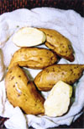
Photo d'une des plus anciennes variétés de pommes de terre douce des USA : la White Triumph appelée aussi Southern queen, Poplar Root, "Choker", White Bunch ou White Yam. Elle date de début 1800. Elle est à chair blanche.

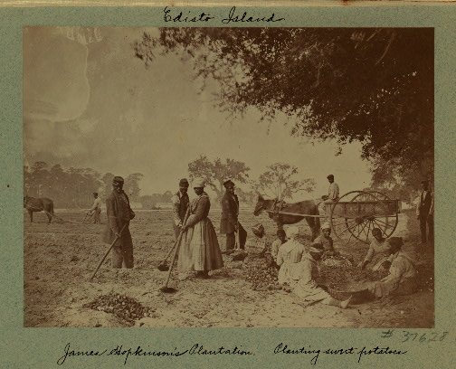
Esclaves récoltant des patates douces dans la James Hopkinson's Plantation - Caroline du Sud - 1862

On a vu que les rations de camp fournies par l’armée étaient relativement variées (bacon, bœuf, porc, riz, patates…) mais dans les faits les trois repas de la journée (Breakfast – Dinner – Supper) étaient souvent identiques et les soldats Nordistes recevaient principalement du porc salé, des haricots et du pain dure (hardtack). En ce qui concerne le bacon, bien que prévu, il restait en vérité très occasionnel. Le porc salé était plutôt frit ou alors découpé en petits morceaux et cuit avec des haricots et de l’eau. Les soldats y émiettaient aussi du hardtack afin d’épaissir la sauce. Ce « ragoût » était appelé « Lobsousse » et était apprécié par les Nordistes. Les haricots reçus étaient des haricots blancs appelés « White Navy Beans. » Ils étaient de petite taille (environ 6 mm de longueur).

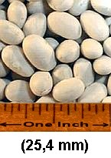 | 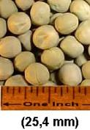 | 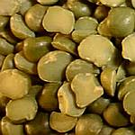
White Navy Beans | Pois entiers | Pois cassés

Le café était le plus apprécié dans les rations. L’effet sur le moral que provoquait cet article était considérable. Dans la seconde partie de la guerre les troupes reçurent de l’ « essence of coffee ». Il s’agissait d’un mélange d’extrait de café, de sucre et de lait. Il suffisait de mélanger une petite quantité de cette préparation avec de l’eau chaude pour obtenir du café. Le résultat était si détestable que les hommes ne le buvaient pas. Une version de café instantané (« Instant coffee ») fut aussi mise au point mais ne fut pas plus appréciée. Finalement ces deux articles ne furent plus distribués et on en revint au véritable café. Les hommes qui aimaient le café sucré mélangeaient souvent dans un même sac leur ration de sucre et de café. Il ne leur restait plus ensuite qu’à verser une partie de ce mélange dans un boyler ou un quart rempli d’eau chaude. Certains soldats en consommaient d’énormes quantités. « Je peux boire deux ou trois litres de café par jour très facilement » note un soldat de Pennsylvanie. Un autre de l’Ohio écrit : « J’ai une bouilloire d’une contenance de deux litres. Je peux y faire jusqu’à deux fois du café par jour voire trois. » Les soldats, comme on l’a vu, pouvaient le recevoir sous forme de grains verts ou de café moulu. Le private Alfred Bellard explique : « Notre café quand il nous a été donné la première fois était vert aussi nous avons dû le faire griller sans le carboniser. Nous avons donc mis des grains dans une poêle au-dessus du feu et régulièrement il fallait brasser afin que cela ne brûle pas. » C’est sûrement la Guerre de Sécession qui permit de développer la consommation de café aux Etats-Unis. En effet le thé, bien qu’il fût pourtant une boisson très appréciée par les Américains, n’était pas assez disponible et on le trouvait donc rarement dans les rations distribuées aux soldats par l’armée. On note ainsi qu’en 1862 on consommait sur le plan national 3 livres de café pour 7 livres de thé alors qu’en 1885 on consommait 9 livres de café pour 1 livre de thé ! Belle progression…

A 19ème siècle on ne trouvait pas de sucre en poudre comme c'est le cas actuellement. Il était fourni sous la forme de "cônes de sucre". Ce sucre étaient enveloppé dans du papier et était envoyé ensuite aux négociants.

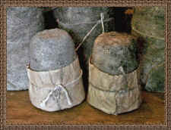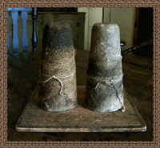
Cônes de sucre

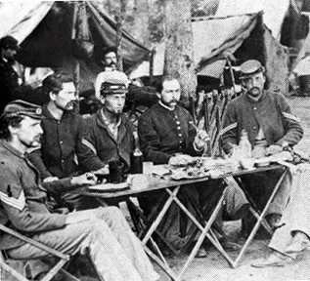
Sous-officiers du 93rd New York infantry – Co D.

Les rations de marche quant à elles étaient très peu diversifiées. Elles consistaient en :

- - Du pain dur (Hardtack) : 500 g
- - Du porc salé (375 g) ou beaucoup plus rarement de la viande fraîche (625 g)
- - Du sucre, du café et du sel.

Si une marche ou un départ en campagne devenait imminent les hommes cuisaient tout ce qu’ils pouvaient et le mettaient dans leur paquetage en plus des rations de marche. Ceux qui le pouvaient récupéraient des œufs et les faisaient cuire de façon à ce qu’ils soient bien durs.

4- Les rations spéciales :

a) La nourriture distribuée par les organisations bénévoles :

Des organisations bénévoles telle que la Sanitary Commission (qui avait pour objectif d’apporter aide et soutien aux soldats Nordistes) envoyaient de temps en temps de la nourriture et surtout des légumes et des fruits frais. Cette organisation envoya par exemple en 1863 une large quantité de légumes (pommes de terre, carottes, oignons, choux surtout) aux troupes du général Rosecrans stationnées dans le Tennessee qui souffraient de plusieurs cas de scorbut. En février 1865 Rebecca Ushe, représentante de la « Maine Agency of City Point » en Virginie, reçut 28 barils de légumes destinés aux soldats du Maine. « Les soldats faisaient cuire des patates toute la journée dans la cendre » note-t-elle. « Ils demandaient leurs pommes de terre comme s’il s’agissait d’un bien précieux. » Elle raconte aussi qu’elle distribua des pommes, des choux, et d’autres articles.

b) Les colis envoyés par les familles :

Les rations étaient occasionnellement complétées par des colis personnels. Les lettres de soldats révèlent des envois considérables de colis de toutes les sortes. « Nous vivons sur le contenu de ces colis que vous et George vous nous avez envoyés » écrit un soldat new-yorkais près de Fredericksburg en mars 1863. « Rien n’a été perdu à part la boîte de biscuits que des vers ont entamée. Mais nous avons pu en manger tout de même la moitié ce matin. Nous avons fait une soupe de pommes de terre et d’oignons que nous avons épaissie avec un peu de farine et puis ces biscuits. Ce fut très bon. » Un officier de l’armée du Potomac reçut dans son colis un pudding, des conserves au vinaigre (on ne sait pas de quoi), des oignons, du poivre, du papier, des enveloppes, du sucre, des patates, du produit pour entretenir les bottes, du chocolat (on ne sait pas s’il s’agissait de chocolat à boire ou à croquer), du lait condensé, des chemises en laine, des serviettes de toilettes, une paire de bottes faites sur mesure, des aiguilles pour la couture, des boutons, du fil de coton. Le soldat James Maxwell écrit de la prison militaire de Florence (Caroline du Sud) en octobre 1864 : « Notre santé est moyenne. Watson est en bonne santé. Freeland et moi-même avons des diarrhées. Envoyez-moi les articles suivants : un jambon, un gâteau au fromage, du bœuf séché, du café, du poivre rouge et noir, des pommes séchées. Envoyez-moi cela dès que vous recevrez la lettre ».

c) Le « Foraging » :

Le Foraging consistait à réquisitionner les vivres des habitants des régions Sudistes occupées par les troupes. Les hommes qui le pratiquaient étaient surnommés « Bummers. » Au début de la guerre il était formellement interdit mais néanmoins comme les soldats manquaient régulièrement de vivres frais il fut plus tard toléré voire organisé par le haut commandement. Ce fut le cas lors de la marche à la mer de Sherman (1864). Il l’autorisa tout simplement dans son ordre de marche daté du 9 novembre 1864 : « L’armée fourragera librement sur le pays lors de la marche. Chaque commandant de brigade organisera de bonnes et suffisantes réquisitions de vivres. » « La guerre est la guerre ! » disait-il. De toute façon même si des commandants d’unité interdisaient ces pratiques cela n’empêchait pas les soldats de passer outre. Un caporal du Connecticut basé à Warrenton en Virginie écrit : « Les soldats ont pris les chevaux, tué le bétail, les moutons, les porcs et pris le miel » La recherche de ruche et donc de miel était très en vogue lors de ces séances. Les soldats faisaient plusieurs kilomètres par nuit pour en trouver.

Les soldats pouvaient ainsi varier leur ordinaire avec des pommes, pêches, pastèques, fromages, poulets, dindes, cochons, oies, canards, bœufs, moutons, jambons, bacons, jambons fumés, farine de maïs, pommes de terre douces, carottes, navets, choux, tabac, miel, lait. En fait il est difficile d’énumérer la liste de tout ce que les soldats prenaient. Cela dépendait de la région occupée par les troupes. Seuls ont donc été mentionnés ci-dessus les articles qui ont été cités dans divers livres qui traitent du sujet.

d) Les sutlers :

Les sutlers étaient des civils qui accompagnaient les troupes et qui leur vendaient divers articles. D’après le règlement militaire un sutler pouvait « être désigné pour chaque régiment, corps ou détachement par le commandant du régiment, corps ou détachement. » Il fallait ensuite que la décision soit approuvée par les hautes autorités. Les soldats pouvaient y trouver pas mal de nourriture. Patricia B. Mitchell dans « Union Army Cooking » et Lewis Shmitt dans « The Civil War in Florida » en donnent une liste assez détaillée : gâteaux à la mélasse, gâteaux sec, lait condensé, bonbons, raisins secs, abricots séchés, sucre brun, beurre, pommes séchées, pêches séchées, tabac, lait, œufs, fromages, bacons, poissons salés, citrons, oranges, ananas (frais et en conserve), pommes, baies (mûres par exemple), Ginger Ale, cigares, sardines en conserve, mélasse, huîtres en conserve.

Les sutlers n’avaient pas le droit de faire trop crédit aux soldats et en fait la loi des 33 % que nous connaissons actuellement en France s’appliquait déjà à l’époque chez les soldats ! En effet un soldat touchant 13 dollars n’avait pas droit à plus de 4,33 dollars de crédit (33% de sa solde !) Les troupes étaient en fait habituellement payées avant de partir en campagne ce qui leur permettait d’aller honorer leurs dettes avant le départ.

Une liste aussi complète ne doit pas faire oublier que les produits étaient chers et donc peu de soldats pouvaient se permettre de se nourrir de façon régulière grâce au sutler. Le prix de chaque article étaient déterminé par un « Concil of Administration » (conseil d’administration) composé de trois officiers faisant partie de l’unité approvisionnée par le sutler plus un quatrième qui servait de secrétaire. L’officier commandant ne pouvait pas faire partie du conseil. Une livre de fromage coûtait environ 0,5 dollars, une livre de beurre environ 1 dollars, 1 litre de lait environ 0,75 dollars, une boîte de lait condensé environ 0,75 dollars, des gâteaux à la mélasse ou des biscuits environ 0,5 dollars les six. Les gâteaux et biscuits n’étaient pas chers cela permettait donc aux soldats de manger quelques douceurs et ils en profitaient. Pour pouvoir se fournir chez les sutlers certains soldats allaient jusqu’à vendre une partie des rations fournies par l’armée. Un private du Vermont raconte : « J’ai gardé mon pain et mes patates. J’ai vendu toute ma viande, une partie de mon café puis j’ai acheté du lait, des mûres, des œufs et du poisson ». Les Sutlers s’installaient surtout au moment de la paye. Les soldats se plaignaient régulièrement d’ailleurs qu’ils ne les voyaient qu’à ce moment là et qu’ils restaient très peu de temps.

La guerre contribua aussi au développement des aliments en boîtes de conserve. Le lait condensé était populaire parmi les soldats (et accessible financièrement !) D’autres types de conserves étaient aussi disponibles incluant des conserves de fruits, de viande, d’huîtres, de légumes, de sardines, de saumon et même de homard. Attention : la plupart de ces produits étaient hors de prix et seuls les officiers ou les soldats issus de familles aisées pouvaient se les procurer.

Les oranges qui furent importées jusqu’à la fin du siècle étaient très chères. Les ananas avaient commencé à être importés de Cuba en 1850 et eux aussi restaient chers et donc hors de portée des simples privates. Les citrons étaient un peu plus accessibles. On s’en rend compte très bien quand on regarde les recettes de cuisine de l’époque faites par la classe moyenne de la population : il y en a une multitude contenant des citrons.

Les cigares venaient souvent de Cuba ou d’Allemagne et coûtaient donc très chers. Au milieu du 19ème siècle il n’y avait en effet qu’une ou deux fabriques de cigares aux Etats-Unis et elles se trouvaient localisées à Philadelphie. Ce produit était donc surtout consommé par les officiers. En règle générale le manque de tabac fut cruellement ressenti par de nombreux soldats Nordistes. une grande partie de la fabrication étant concentrée dans les états du Sud. Le tabac fut donc une denrée fréquemment échangée avec les Sudistes contre du café par exemple. Les soldats avant tout chiquaient. L’usage de la pipe était aussi très répandu. Le tabac à priser n’était plus à la mode en 1860 quant à l’utilisation de cigarette elle était considérée comme une manie efféminée aux Etats-Unis. Qui plus est elles étaient importées et restaient donc chères et difficiles à obtenir. Il existait bien une forme de cigarettes appelée Cigaretos (tabac roulé dans une feuille de maïs) mais celles-ci n’étaient fumées que par une poignée de vétérans de la guerre du Mexique.

Et les alcools ? Du whisky était distribué aux soldats dans des rares occasions. Il était surtout utilisé à des fins médicales. Les soldats pouvaient aussi en recevoir après de dures campagnes ou conditions climatiques afin d’entretenir le moral. « Je pense que ma compagnie n’a jamais reçu plus de trois ou quatre fois du whisky. Et encore c’était après de dures combats ou un sale temps » précise le private John D. Billings. Au début du conflit les soldats avaient davantage accès aux liqueurs, incluant le whisky, le bourbon et la bière. Cette dernière boisson était surtout proposée aux unités composées d’Allemands. Comme la guerre continuait la distribution d’alcools fut revue comme hasardeuse voire dangereuse et elle fut souvent interdite. Cela n’empêcha pas les hommes d’en obtenir auprès des civils qu’ils pouvaient rencontrer et des sutlers (bien que la vente leur en soit interdite).

Belle Irvin Wiley dans « The life of billy yank » apporte une belle conclusion sur ce chapitre qui traite des rations spéciales : « Se procurer de la nourriture auprès des sutlers, de la famille et grâce à d’autres sources telles que le Foraging n’était pas suffisamment répandu pour que cela permette aux soldats de vivre. Par conséquent les soldats Nordistes dépendaient principalement des rations de l’armée. »

5- Quelle nourriture doit donc prendre un reconstitueur Nordiste ?

a) Si vous ne partez pas en campagne (si vous prenez les repas dans le camp de base) vous pouvez alors avoir des rations « de camp » :

Au niveau du café :

A savoir concernant le café : Le café comme cela a été dit plus haut était très consommé par les soldats nordistes au détriment du thé qui lui l'était beaucoup plus rarement. Un véritable reconstitueur se doit donc d'en avoir.

A l'époque les soldats pouvaient recevoir du café moulu et du café vert à torréfier soi-même. Aujourd'hui en reconstitution on n'utilise pas assez le café vert et c'est bien dommage car les soldats en touchaient probablement davantage que du café moulu. En effet l'intendance Nordiste hésitait à acheter du café déjà moulu car il arrivait que des fournisseurs peu scrupuleux y rajoutent de la sciure ou tout autre chose. Pour ceux qui veulent se mettre au café vert les variétés à privilégier sont des cafés vert de la Havane ou du Brésil. On retrouve en effet des cafés de ces pays dans ceux vendus à l'époque de la Guerre Civile.

Au niveau de la viande :

A savoir concernant les légumes : la viande (et la graisse !) était très importante pour les américains de l'époque. Sa consommation passait bien avant celle des fruits et légumes. Dans le Nord la viande la plus consommée était le porc et ensuite le bœuf.

- Privilégiez le porc salé aux autres viandes. A l'époque le porc salé que recevaient les soldats était saturé de sel. Ils le faisaient tremper plusieurs heures pour pouvoir le consommer. L'idéal serait donc de trouver cela... certains bouchers acceptent de le faire. Il ne faut pas s'étonner que le porc fût principalement distribué. A l'époque dans le Nord il constituait la viande préférée des habitants (le bœuf arrivant en seconde position). Les reconstitueurs doivent garder cela à l'esprit s'ils veulent adapter leur goût à ceux de l'époque.

- Le bœuf frais doit rester très occasionnel ainsi que toutes les autres viandes telles que les saucisses, poulets.

- Le bœuf séché ("dried beef") était occasionnellement utilisé par les soldats. Dans une lettre qu'il écrivit à sa sœur en mai 1864 le soldat Almer H. Montague du 1st Vermont Cavalry expliqua qu'il conservait son bœuf séché afin de le manger avec ses hard tack lors des marches. En février 1863 les troupes de la Iron Brigade stationnées à Belle Plain en Virginie reçurent des colis de chez eux contenant entre autres du bœuf séché. Cet aliment peut donc être utilisé occasionnellement par les reconstitueurs en particulier sur des camps de plus d'un weekend. Il faut tout de même bien comprendre là aussi qu'il ne faisait pas partie de la ration officielle.

Pour faire de la viande séchée :

Commencer par couper la viande en petites lanières. Environ 6 pouces de long (13 cm) sur 1 de large (2,5 cm) par exemple. Ensuite deux méthodes sont possibles :

La viande de bœuf pouvait être séchée sans être salée et sans être fumée ou alors séchée et salée et fumée mais aussi séchée et fumée mais sans être salée ou enfin séchée et salée mais sans être fumée. Toutes ces méthodes étaient traditionnelles.

Sur un camp : Si vous voulez obtenir facilement du bœuf séché, salé et un peu fumé préparez une saumur avec 100 gr de sel pour 1 kg d'eau. Mettez-y à tremper les lanières de viande pendant 12 heures. A l’aide d’une aiguille et d’un fil épais constituer une sorte de chapelet de ces lanières et les accrocher au dessus d’un feu de camp. Il faut qu’il y ait plus de braises que de flammes car la viande doit sécher et non cuire ! La fumée donne du goût à la viande et éloigne les insectes. Ca peut prendre entre une demi-journée et une journée pour que tout soit bien sec. Il est possible d'essayer tout simplement au soleil afin d'obtenir tout simplement un bœuf séché et salé.

A la maison : Si vous voulez obtenir facilement du bœuf séché et salé préparez une saumur avec 100 gr de sel pour 1 kg d'eau. Mettez-y à tremper les lanières de viande pendant 12 heures. Accrocher les chapelets à la grille d’un four. Mettre le thermostat au minimum et laisser la porte du four légèrement entrouverte afin que l’humidité puisse s’échapper. Idem, çà prends pas mal de temps. Du genre une nuit ou une journée. Au final, la viande doit être bien sèche et dure.

Une viande séchée, si elle est bien faite, peut être conservée longtemps dans une simple boîte dans une pièce qui n'est pas humide.

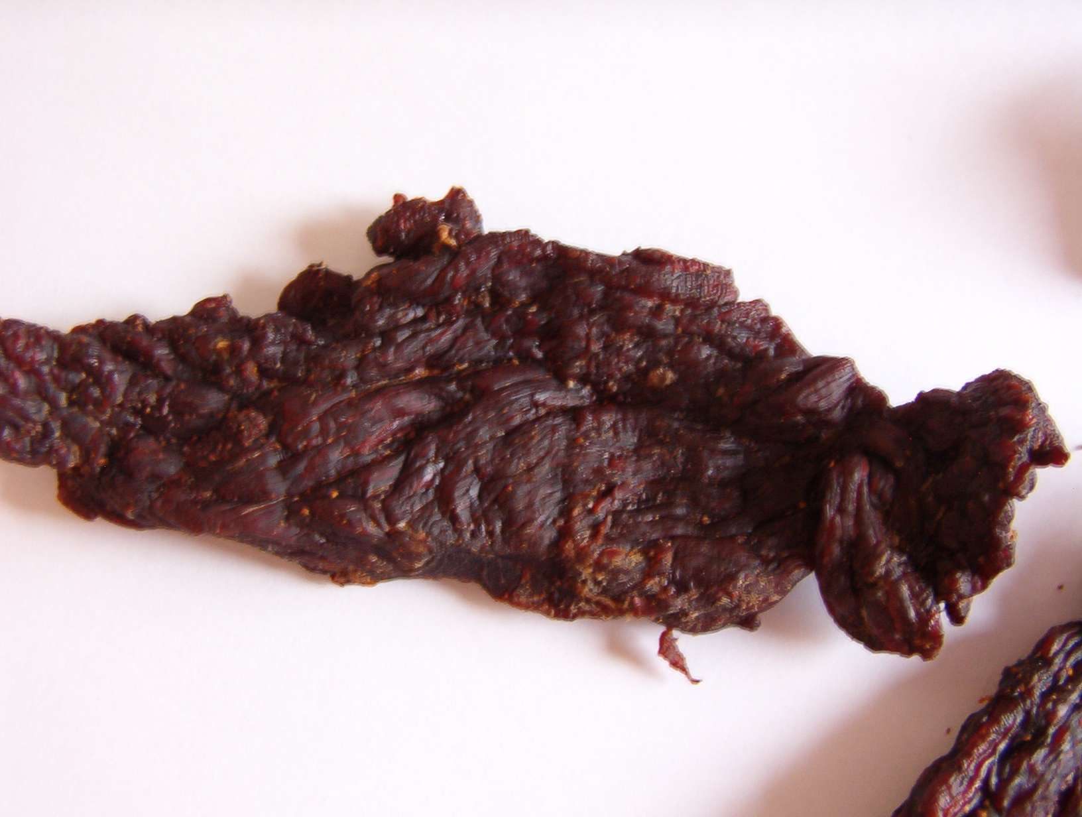
Bœuf séché
- On l’a vu le bacon était plus rarement distribué. Qui plus est le bacon qui est vendu en France ne correspond pas à ce qui se faisait aux USA.... à éviter donc notre bon bacon français. Le bacon à l'époque ressemblait à ceci :

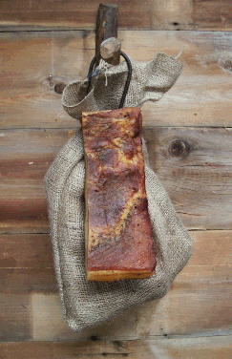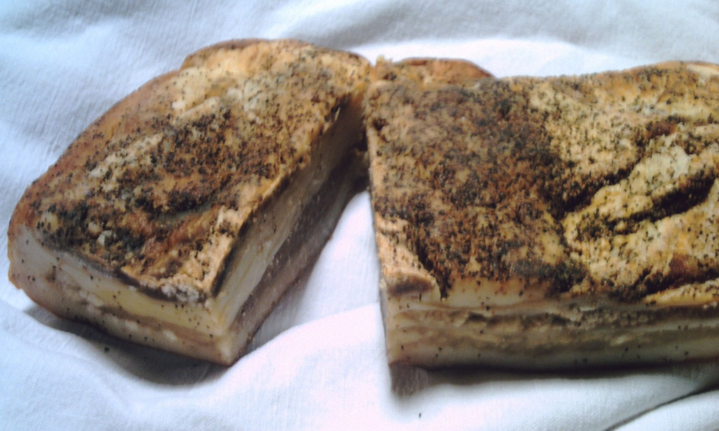

C'est donc ce genre de viande de porc fumée et salée qu'il est nécessaire d'acheter en France si vous voulez avoir un Bacon qui ressemble à ce qui se mangeait comme Bacon aux USA au 19ème siècle.
En comparaison voici ce que l'on trouve en France sous la dénomination "Bacon" (on constate une grande différence) :

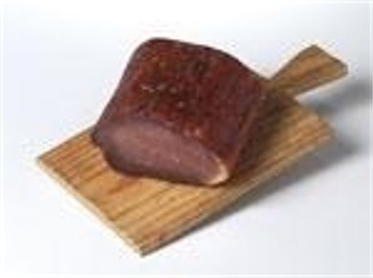

Pour faire frire a viande : à l'époque on est certain que les civils utilisaient du beurre ou de la graisse de porc pour cuire la nourriture (ce que l’on appelle aujourd’hui Saindoux). Les américains de l'époque avaient une forte attirance pour la graisse et la viande. On trouve facilement du saindoux de nos jours. C'est cela qu'il est donc conseillé d'utiliser. Les soldats utilisaient aussi cela quand ils en avaient sinon ils récupéraient les graisses des cuisines précédentes afin de les réutiliser. Une autre méthode consistait à utiliser pour la cuisson la partie grasse du lard qu'ils touchaient. Actuellement on n'a retrouvé aucune trace de cuissons à l'huile et il est très improbable qu'ils l'utilisaient. A abandonner donc...

Au niveau des légumes
A savoir concernant les légumes : par rapport à la viande les légumes occupaient une place assez négligeable dans les habitudes culinaires de l'époque et quand ils étaient consommés ils l'étaient rarement crus.
- Avant tout des Haricots blancs (genre « White Navy Beans »). C'est ce légume que les soldats touchaient le plus souvent. En ce qui concerne les haricots : faites les tremper une nuit afin de faciliter leur cuisson (ne prenez pas de boîtes de conserve d’haricots !). Cet aliment était consommable quelque soit la période de l'année.

White Navy Beans

- Occasionnellement du riz. C’est en 1685 que le riz fut introduit aux Etats-Unis. Un navire Hollandais provenant de Madagascar dû faire des réparations dans le port de Charleston en Caroline du Sud. En récompense le capitaine du navire donna aux planteurs locaux du riz asiatique provenant de Madagascar. Ce riz fut appelé « Golden Seede Rice » en raison de sa couleur dorée. Il fut planté dans les Carolines ainsi qu’en Georgie. Il fut ensuite rebaptisé « Carolina Golden Rice. » Ce riz fut reconnu au travers le monde comme un riz de haute qualité. Bien que cultivé dans le sud il faisait partie aussi des rations distribuées dans le Nord. Evitez tout de même les variétés de riz blanc. La photo ci-dessous vous aidera dans votre choix mais le riz le plus approchant en France est un riz complet. Cet aliment était consommable quelque soit la période de l'année.

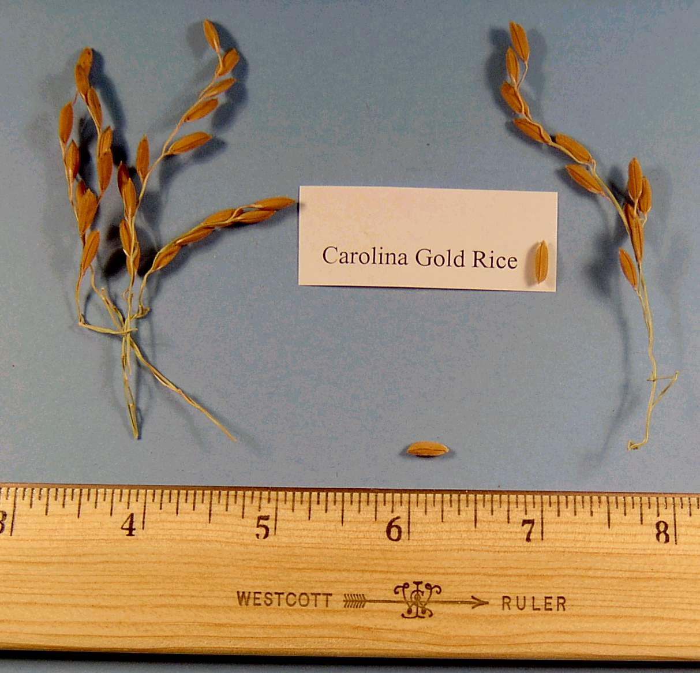

- Occasionnellement des pois ou des pois cassés. Cet aliment était consommable quelque soit la période de l'année.
Pois entiers | Pois cassés

- Occasionnellement des pommes de terre de la famille des "Irish Potatoes". Elles étaient fournies occasionnellement aux fédéraux. Qui plus est elles étaient produites en grande quantité en Virginie, Kentucky, Missouri et Tennessee. L'examen des Ladies Godeys Book (revues comportant entre autres des recettes de cuisine) montre qu'elles étaient consommées au 19ème siècle quelque soit la période de l'année à l'époque. On peut donc en prendre qu'elle que soit la période tant que cela reste occasionnel.
Quand la nourriture était préparée par un cuisinier les pommes de terre étaient généralement servies bouillies aux soldats. Quand ils la préparaient eux-mêmes ils les faisaient plutôt frire afin de varier.

Voici des pommes de terre de la famille des "Irish Potatoes" qui existaient au temps de la Guerre de Sécession. Il faut trouver quelque chose de ressemblant :
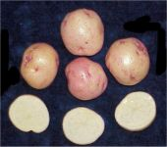 | 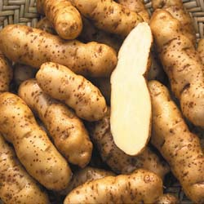
Garnet Chile Potato (introduite aux USA en 1853) | Ozette Potato (introduite aux USA vers 1700)

- Occasionnellement des patates douces. On peut en trouver en grandes surfaces. Celles-ci étaient cultivées dans tous les états du Sud. Cet aliment est donc possible pour des scénarii se déroulant dans les états du Sud mais en ayant tout de même à l'esprit qu'elle n'était pas fournies officiellement aux nordistes... si les soldats en mangeaient c'était grâce au Foraging. Pour des scénarii se déroulant se déroulant dans le Kentucky c'est possible aussi car la production y était aussi importante. Idem pour le Maryland et le Missouri. Ce légume était consommé d’août à fin décembre.
Il est en tout cas conseillé de consommer des pommes de terre douces à la chair blanche. Celles à chair orange semblent être arrivées plus tard aux USA. Voici une photo d'une des plus anciennes variétés de patates douces. Il faut essayer de trouver quelque chose de ressemblant :

La White Triumph appelée aussi Southern queen, Poplar Root, "Choker", White Bunch ou White Yam. Elle date de début 1800. Elle est à chair blanche.

- On peut rajouter de temps en temps des petits oignons rouges. Une ancienne variété s'appelle les "Red Wethersfield Onion" (apparut en 1834). Il faut essayer de trouver quelque chose qui ressemble. Les oignons reçus étaient souvent frits.

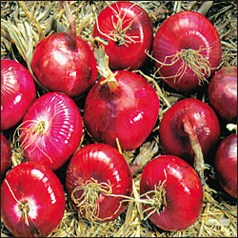
Red Wethersfield Onion

- En automne ou en hiver on peut rajouter aussi du chou occasionnellement. Une ancienne variété de chou s'appelle le "Early Jersey Wakefield Cabbage" (apparut en 1840). Il faut essayer de trouver quelque chose qui lui ressemble. Attention : le chou était un légume consommable tout l'hiver.

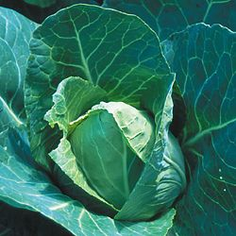
Early Jersey Wakefield Cabbage

- Les navets et les carottes ne sont pas insolites mais il faut bien avoir à l’esprit qu’ils n’étaient qu’occasionnels à l’époque.

- Abandonnez toute idée de tomate. Elles étaient rarement consommées par les américains de l'époque (et jamais crues !)

Au niveau des fruits :

A savoir au niveau des fruits : Beaucoup d'américains à l'époque de la guerre civile considéraient encore avec suspicion les fruits car ils pensaient qu'ils apportaient des maladies telles que le choléra, la diarrhée. Le fait de les laver dans des mares où l'eau était parfois impropre était souvent en fait la cause de ces maux. Il faut en tout cas garder à l'esprit que la consommation de fruits pour beaucoup d'américains étaient occasionnelle, qu'ils ne faisaient pas partie intégrante des habitudes culinaires.

On trouve dans les listes de nourriture vendues par les sutlers de l'époque des pommes, des pastèques et des raisins secs.
On sait que les soldats lors de leur séance de Foraging récupéraient des pommes, des pêches voire de pastèques.
On sait aussi que les associations bénévoles distribuaient des fruits frais et les pommes sont clairement citées.
On sait enfin que l’armée distribua aussi de temps en temps et en petites quantités à chaque fois des pommes sèches et des pêches sèches (moins fréquemment tout de même que les pommes sèches)
On sait aussi que les américains consommaient les baies qu'ils pouvaient trouver mais il n'est pas toujours facile de retrouver en France les baies qui poussaient aux USA.
Abricots ?
Actuellement je n'ai pas trouvé si les abricots étaient consommés par les soldats Nordistes. Ce qui est certain c'est que ce fruit fut introduit au 18ème siècle aux USA et qu'il devint très populaire chez les américains en raison de son goût et de ses propriétés laxatives. On sait qu'il était récolté en quantités importantes depuis au moins 1792 en Californie un état resté fidèle à l'Union. C'est en effet cette année là que fut enregistrée la première production majeure d'abricots aux Etats-Unis. Il est probable donc qu'une partie de sa production annuelle continua a été envoyée dans les autres états Nordistes pendant la guerre civile.
Depuis le 18ème siècle ils étaient aussi récoltés dans le Kentucky (état "neutre") mais dans des proportions plus faibles. Ils l'étaient aussi en Virginie depuis 1720.
En conclusion je dirais que consommer occasionnellement des abricots ne nuit pas à l'authenticité.
Abricots séchés ou frais ? L'armée ne distribuait pas d'abricots. Ceux éventuellement consommés par les soldats provenaient vraisemblablement des sutlers, des colis envoyés par les familles ou des associations bénévoles. Dans ce cas il est probable que ces abricots provenaient de Californie ou importés d'autres pays producteurs car dans les états du Nord des USA ce fruit n'était pas récolté. Ils étaient donc surement consommés séchés pour les raisons que l'on comprendra facilement.
Maintenant pour des scénarii se déroulant en Virginie pendant la saison des abricots (juin - juillet) et bien on peut imaginer que les soldats utilisaient parfois le Foraging pour s'en procurer. Dans ce cas les abricots frais sont possibles mais doivent rester très occasionnels.

En conclusion il est possible de prendre occasionnellement des fruits.
L'idée serait donc de privilégier avant tout les pommes fraiches puis les pommes séchées et enfin les raisins sec. Les pommes fraiches étaient mangées toute l'année et étaient le moins chères d’août jusqu'au printemps.
Les pastèques peuvent aussi être consommées de façon là aussi très occasionnelle et quand c'est la saison (en été donc). Les abricots sont utilisables là aussi très occasionnellement (le paragraphe précédent explique dans quelles circonstances on peut les consommer.) Pour ce dernier fruit il est par contre indispensable de prendre des abricots bio. Ceux qui ne le sont pas paraissent bien trop modernes.

Attention : ne pas confondre les pommes confites séchées avec les pommes séchées. Voici les pommes séchées qui sont bonnes pour nous (on les trouve entre autres dans le rayon apéritif des grandes surfaces ou alors en magasin Bio) :

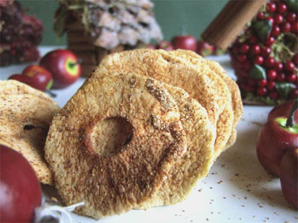

Variétés de pommes qui existaient aux USA à l'époque de la guerre civile (il serait donc intéressant de trouver quelque chose qui ressemble) :

Dans tous les cas : songez que les pommes n'étaient pas traitées à l'époque et étaient donc moins "parfaites" que celles que l'on trouve de nos jours. Une pommes avec un défaut et une taille moyenne ce n'est que mieux... Enfin ne prenez pas de pomme Golden. La variété qui est vendue chez-nous est vraiment post civil War et cela se voit...

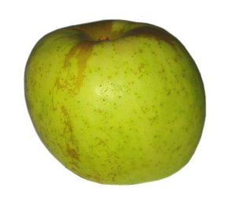 | La Albemarle Pippin (Originaire de l'Etat de New York - date de 1700.) Elle fut aussi largement implantée en Virginie bien avant la guerre civile.
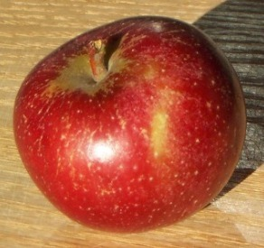 | La Baldwin (Originaire de la région de la nouvelle Angleterre - date de 1750)
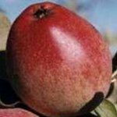 | La Black Gilliflower (Originaire du Connecticut - date de début du 18ème siècle)
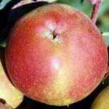 | La Black Twig (Introduite dans le Tennessee vers 1830)
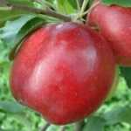 | La Carolina Red June (originaire de Caroline du Nord - Espèce aussi antérieure à la guerre civile)
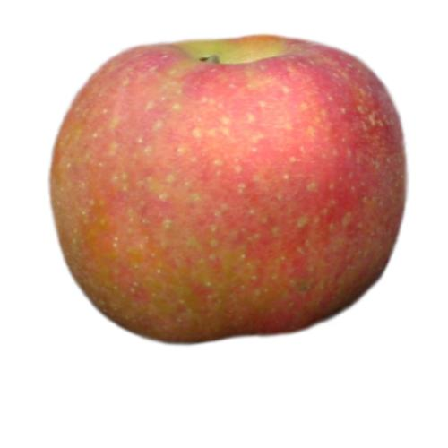 | La Esopus Spitzenburg (originaire de l'état de New York - fin 18ème siècle.
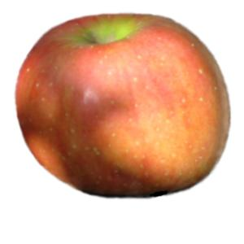 | La York (originaire de Pennsylvanie vers 1830)

Au niveau du pain : Hardtack avant tout. Sinon pain tendre ou farine de blé ou farine de maïs. On a toujours tendance à prendre des boules de pain. Si on observe les croquis faits par le soldat Charles W. Reed du 9th Massachusetts Artillery (gravures qui sont parues dans Hardtack and Coffee) on peut s’apercevoir que le pain qui y est dessiné a la forme de Cake. Je ne veux pas insinuer que les boules de pain n’existaient pas. Loin de moi cette idée mais ces gravures donnent quand même une indication précise de ce qui pouvait se faire.

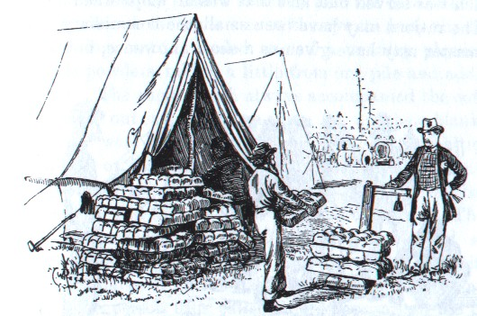
Pain tendre fabriqué dans un camp militaire – Gravure Hardtack and Coffee
On remarque que les pains représentés étaient fabriqués en gros bloc, chaque gros bloc contenant en fait 12 pains.
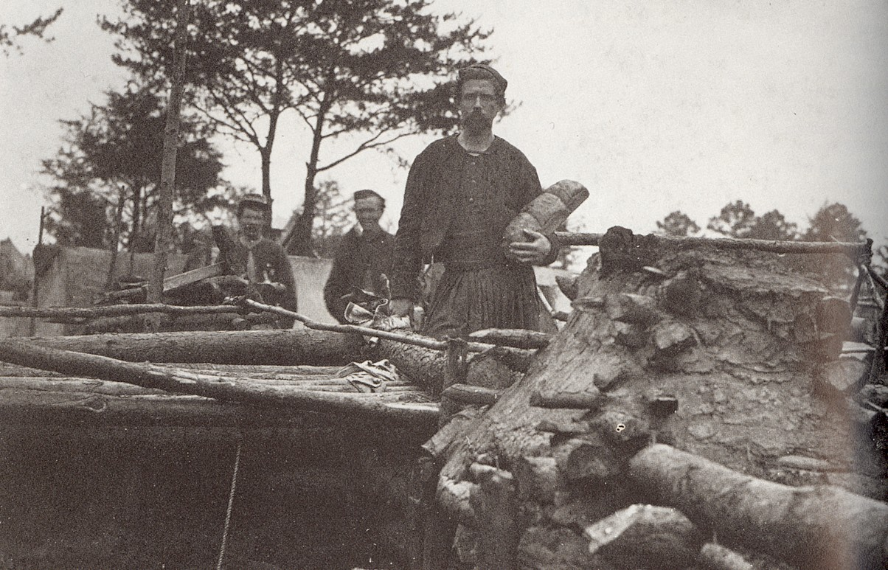
Private du 5th New York avril 1863 Virginia - Remarquez la forme du pain !

On peut rajouter :

Du sucre. Il est difficile de le trouver sous la même forme qu'à l'époque c'est à dire sous forme de cônes. Voici un site qui en propose : http://www.carolynthompsonprimitives.com/buttry.htm.

De la mélasse (qui n’est en fait que du sirop de canne à sucre). La mélasse quant à elle est difficile à trouver de nos jours mais on peut s’en procurer dans les magasins d’alimentation biologique. Pour ceux qui ne la connaissent pas, la mélasse a un goût de réglisse.

Du poivre noir moulu, du sel en gros grain (à l’époque le sel était plus grossier que celui que nous consommons maintenant).

Œufs, lait, un peu de fromage et pourquoi pas des gâteaux à la mélasse (voir recette à la fin de l’article) et du miel. Tout cela n’est pas insolite mais là aussi il faut bien avoir à l’esprit que ces aliments n’étaient pas fournis par l’armée et qu’ils n’étaient donc qu’occasionnels. Gardez donc à l’esprit que si vous en prenez trop vous ne serez plus authentiques car un simple soldat avait des moyens bien limités.

Evitez le thé qui était très peu accessible. En tout cas si pour une fois vous souhaitez en prendre nous sommes certains que le thé vert ou le thé noir étaient utilisés car il en est fait mention dans des lettres de l'époque (lettres de civil !). Par contre il est nécessaire d'utiliser des feuilles de thé séchées et broyées (pas de sachets de thé tout fait donc !)

On peut aussi retrouver quelques témoignages de soldats buvant du chocolat mais là aussi cela reste bien peu répandu par rapport au café.

b) Si vous partez en campagne (si vous ne prenez pas les repas dans le camp de base) alors vous devez avoir des rations « de campagne » :

Celles-ci se composent normalement de porc salé, de hardtack, de sel, de café et de sucre. Pour des camps qui durent plus d'un weekend le bœuf séché peut être intéressant car il se conserve. Attention tout de même car cet aliment était utilisé qu'occasionnellement (voir le paragraphe précédent pour avoir plus d'explications concernant le bœuf séché).

C’est difficile pour des reconstitueurs qui font ça avant tout pour le plaisir de se contenter d’un tel régime. Il faut se souvenir qu’à l’époque quand les soldats savaient qu’il y avait un départ imminent ils s’organisaient pour se préparer de la nourriture afin de ne pas avoir à manger simplement les rations de campagne. On peut donc là aussi faire pareil sans que cela nuise à l’authenticité : prenez quelques aliments cités dans la partie précédente sans faire d’abus. De toute façon vous serez automatiquement limités par la taille de votre sac à pain et par son poids… choisissez bien donc. Un petit truc de soldat de l’époque : un œuf cuit et mis dans le sac à pain est toujours le bienvenu plus tard.

Pour emballer vos aliments :
Après moult conversations avec nos camarades américains, anglais et allemands, il ressort que ce qui passe le mieux, y compris dans les bouquins écris sur le sujet, c'est le "3M Masking brand paper" existant en grisate ou brun (l'idéal) et beige, c'est en fait le Kraft dont on se sert en carrosserie automobile et emballage divers, mais sans les rainures comme sur les enveloppes en kraft et les rouleaux d'emballages qu'on trouve le plus couramment. La société 3M étant très largement distribuée en France, vous n'aurait point de mal à en trouver... dans les magasins de bricolage par exemple.
On peut mettre ensuite les aliments par famille dans des sacs en toile, fermés par un cordon, ce qui rend le tout un peu plus hermétique et facilite la conservation. Pensez à coudre les liens sur les sacs afin d’éviter de les perdre !

Comme me l’a dit un reconstitueur il y a quelques mois l’idéal serait même de se trouver de la nourriture BIO. En effet si l’on veut se rapprocher encore plus de l’aspect des produits et des saveurs que connaissaient les soldats cela serait vraiment l’idéal et c’est possible pour pas mal d’aliments (raisins, mélasse, abricot, pois cassés, haricot…)

6- Les ustensiles de cuisine en reconstitution :

Dans les camps il serait bien de faire la cuisine sous forme de Mess : L'idée serait en effet que la préparation des rations lorsque l'on est dans un camp se fasse davantage sous forme de Mess (groupe de 4 à 8 hommes cuisinant ensemble). Actuellement nous cuisinons souvent de façon individuelle ce qui n'était pas trop le cas lorsque les soldats étaient dans les camps. Lorsque les soldats cuisinaient en Mess ils faisaient surtout frire leur nourriture car cela leur changeait de la nourriture collective qui, elle, était plutôt bouillie. Dans ce cas il faudrait que chaque Mess ait pour la préparation collective de la nourriture une poêle et un gros quart ou une boîte de conserve possédant une hanse pour faire le café ou bouillir des aliments ou préparer le café.

Dans les camps il serait bien aussi parfois d'organiser une cuisine commune à toute une compagnie : Chez les Nordistes à partir de mars 1863 le congrès vota l'obligation d'avoir un cuisinier par compagnie. Pour une cuisine collective il serait intéressant d'avoir les ustensiles suivants : des Mess Kettles et au moins une Mess Pan. Les aliments, lorsque la cuisine était commune à toute la compagnie, étaient surtout bouillis pour des questions de facilités d'organisation.

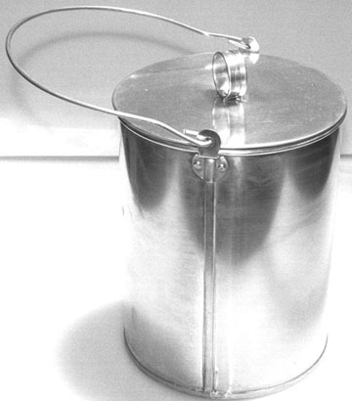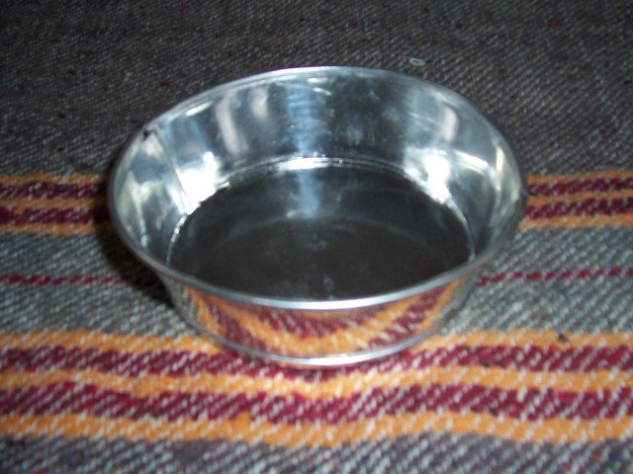
Mess Kettle Mess Pan

En campagne : il y a la possibilité de préparer la cuisine individuellement mais vu les rations qui étaient alors fournies (porc salé, café, hardtacks, sel et sucre) il convient de ne pas se charger en ustensiles (un gros quart ou une boîte de conserve transformée en marmite et pourquoi pas une poêle faite avec une 1/2 gourde cela suffit. Sans oublié le couteau et la cuillère bien entendu). Il y a aussi la possibilité de continuer à continuer à préparer sa cuisine sous forme de Mess...

7- A savoir :

Le tabac : fumer la pipe ou chiquer est authentique. Fumer des cigarettes (même roulées) ne l’est pas car c’est très féminin à l’époque aux Etats-Unis et trop cher. Même les Cigaretos sont à éviter.

Le Fromage : Il s’agissait principalement de larges fromages ronds Anglais et Américains à pâte dure. Ils étaient coupés en tranches. Le plus consommé était le Cheddar à la pâte jaune foncé. Malheureusement il est assez difficile de le trouver en France sous cette forme.

Heureusement pour les reconstitueurs Nordistes français, en 1845 une centaine d’immigrants Suisses s’installèrent dans le Wisconsin. Ils achetèrent des vaches dans l’état d’Ohio et produisirent deux fromages : Le Limburger (qui fut dans premier temps considéré comme impropre à la consommation par la population locale à cause de sa très forte odeur) et le Swiss. Ce second fromage peut être comparé à notre gruyère. Il devint le fromage le plus consommé aux Etats-Unis après le Cheddar.

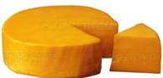  Cheddar | 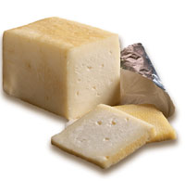  Limburger | 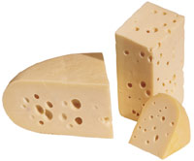  Swiss

Les bananes : la banane ne fut introduite aux Etats-Unis qu’à partir de 1876 lors d’une exposition à Philadelphie. Elle était donc inconnue du temps de la guerre de sécession (sous toutes ses formes).

Le chocolat : le chocolat était connu comme boisson depuis 1765 mais le chocolat fondant ne fut fabriqué industriellement en Angleterre qu’en 1847. Avant le chocolat à croquer existait mais il était granuleux et peu délicat. Le chocolat au lait ne fut inventé qu’en 1875 par le Suisse Daniel Peter (un ancien fabricant et vendeur de bougies !). Avant la fin du siècle le chocolat en carrés devint un ingrédient courant dans les cuisines américaines mais pendant la guerre civile il était inconnu. Tout cela fait que le chocolat ne faisait pas partie de la nourriture du soldat Nordiste (ou sudiste). Même si ce produit existait il était considéré comme un aliment luxueux. Si l’on regarde d’ailleurs des listes de produits vendus par les sutlers ou des recettes de cuisine de l’époque on n’en trouve aucune trace. La seule lettre que j’ai pu trouver où l’on parle de chocolat est celle écrite par un officier et encore on ne sait pas s’il s’agissait de chocolat à croquer ou à boire. Les livres qui traitent de la façon dont se nourrissaient les soldats n’en parlent pas non plus. Quand on connaît l’engouement provoqué par ce produit chez les soldats américains de la seconde guerre mondiale on peut donc se dire que si les soldats de la guerre de sécession en avaient consommé, on en aurait retrouvé une multitude de témoignages dans les lettres et dans les livres qui traitent de la période.

Les cacahuètes : Avant la guerre les cacahuètes étaient surtout utilisées dans le Sud pour nourrir les esclaves, les cochons et les vaches. Cet aliment était très peu considéré par les blancs. Elles étaient récoltées dans le Sud profond (Georgie, Mississippi, Floride, Carolines, Alabama, Louisiane.) Le manque de nourriture dans la Confédération pendant le conflit permit de développer sa consommation auprès des combattants Sudistes dans un premier temps et ensuite auprès de leurs homologues Nordistes : les soldats Fédéraux qui traversaient ou occupaient ces régions prirent l’habitude d’en manger. Ils firent même goûter et apprécier cet aliment chez eux dans le Nord à leur retour ce qui le fit ainsi connaître. Certains soldats qui n’arrivèrent pas à retrouver du travail se mirent même à en griller dans la rue et à en vendre. Des entrepreneurs virent là une très belle opportunité de se faire de l’argent. Dans les camps les soldats grillaient eux-mêmes les cacahuètes. A la base cet aliment ne faisait pas partie des rations de l’armée Nordiste et les troupes qui en consommaient surtout étaient sûrement celles qui opéraient dans le Sud profond. Les troupes basées ailleurs avaient beaucoup moins accès à cet aliment et les reconstitueurs Nordistes doivent en avoir conscience.

Les saucisses et saucissons : Les saucisses genre saucisses Allemandes ou Anglaises existaient aux Etats-Unis grâce aux immigrants issus de ces pays qui y vivaient. Les soldats pouvaient s’en faire envoyer par les familles et des témoignages le montrent : « Quel petit déjeuner serait meilleur comparé avec celui-ci ? » écrit le lieutenant Theodore Ayrault en 1862. « Pain dur, bœuf bouilli et saucisses. » « Nous avons bouilli avec de la farine des patates. Nous avons fait frire du bœuf et des saucisses » raconte le soldat Justus Clark en mars 1863. C’est donc possible d’en apporter mais il ne faut pas la non plus oublier que cela restait tout de même un aliment très occasionnel. En ce qui concerne le saucisson à l’ail et le salami on peut d’emblée les oublier. Il est en revanche difficile de trouver des informations sur le saucisson sec étant donné qu'en anglais ces deux produits se traduisent de la même façon. Dans l’état actuel de mes recherches je n’ai pas trouvé de données qui montrent qu’il était ou non consommé. Je sais donc, en ce qui me concerne, que tant qu’il y aura des doutes à ce sujet je n’en mangerai plus en reconstitution.

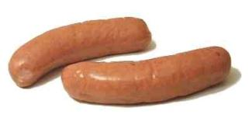 | 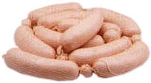  Autre vue :  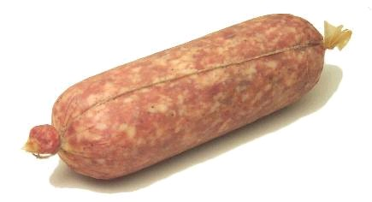
Saucisses allemandes | Saucisses anglaises

8- Quelques recettes utilisées à l'époque par les nordistes :

Hardtack : mélangez de la farine de blé avec de l’eau. Il faut que cela forme une sorte de pâte à tarte. Etalez sur une épaisseur de 1,3 cm et coupez en carrés de 8 cm de côté. Enfoncez une pointe sur le dessus du Hardtack de façon à réaliser un marquage régulier comme sur le dessin. Faites cuire thermostat 6 pendant une demi-heure environ.
Pour découper la pâte vous pouvez fabriquer un emporte pièce en fer étamé ou pas. Il est fabriqué à partir d’une bande de clinquant de 2,5 à 3 cm de large par 32 cm de longueur. Cette bande est ensuite pliée de façon à obtenir un rectangle de 7,5 cm par 8 cm (dimensions du biscuit fini). On ferme le rectangle par un crochetage soudé (il reste 1 cm pour le faire.) Le bord supérieur est ensuite roulé pour donner plus de rigidité. Le marquage est fait en plantant régulièrement et de façon droite des pointes de 2 cm de longueur dans un morceau de planche aux dimensions du gâteau.

Lobsousse : faites chauffer de l’eau dans votre boyler puis plongez des haricots (que vous avez fait au préalable tremper une nuit). Ajoutez des petits morceaux de lard salé puis des miettes de hardtack pour épaissir la sauce. Laissez cuire.

Fried Salt Pork : il s'agit d'un des plats favoris des soldats. Coupez une 1/2 livre de porc salé en trois tranches. Faites les frire dans une poêle jusqu'à ce que la peau soit croustillante et la viande bien cuite. Eventuellement faites revenir ensuite dans la graisse du lard des morceaux de Hardtack. Ne jetez pas la graisse qui se trouve au fond de la poêle ! Les soldats la récupéraient et la réutilisaient pour les fois suivantes.

Skillygalee : Les nordistes inventèrent cette recette afin d'accommoder leurs hardtacks (en particulier quand ces derniers étaient très dures). Mettez un hardtack dans un quart et couvrez-le avec de l'eau. Laissez tremper le temps qu'il devienne moins dur. Cela peut prendre de 15 à 20 minutes. Une fois que c'est fait mettez de la graisse de porc dans une poêle et faites y frire le hardtack des deux côtés jusqu'à ce que cela soit bien jaune doré. Salez si vous le désirez.

Fried Beef : Mettez dans une poêle de la graisse de porc récupérée de cuisines précédentes ou la partie grasse d'un morceau de lard. Faites y cuire le bœuf coupez en tranches, salez un peu. Rajoutez si vous le voulez une carotte ou un oignon.

Flapjacks : 2 ou 3 cuillères à soupe de farine de blé, de l'eau froide, un peu de sel, de la graisse de porc et un peu de miel éventuellement. Mélangez la farine et le sel dans une tasse. Doucement rajoutez de l'eau froide et mélangez. Il faut que cela ait la texture d'une crème assez épaisse. Mettez à chauffer la graisse de porc dans la poêle. Une fois que c'est bien chaud mettez-y un tout petit peu d'eau. Si cette eau s'évapore tout de suite c'est que la poêle est trop chaude. S'il ne se passe rien c'est qu'elle est trop froide. Si elle est à bonne température l'eau doit en fait "danser" pendant quelques secondes avant de s'évaporer. Une fois que c'est le cas versez-y un peu de la pâte de façon à faire des petites "crêpes" de 7 cm de large. Retournez régulièrement jusqu'à ce que cela soit cuit (il faut que les deux côtés commencent à devenir marron). Si vous avez un peu de miel vous pouvez, une fois que c'est cuit, en mettre dessus.

Broiled Salt Pork : Ce plat était réalisé par les soldats quand ils n'avaient pas de poêle ni d'autres instruments de cuisine à disposition. Il était moins apprécié car il ne leur permettait pas de récupérer la graisse du lard. Coupez 1/2 de livre de lard en deux ou trois tranches. Mettez-les au bout de votre baguette de votre fusil. Disposez-les au-dessus d'un feu jusqu'à ce que cela soit bien cuit. Mangez tout seul ou sur un Hardtack.

Boiled Salt Pork : Ce plat était réalisé quand la cuisine dans la compagnie était centralisée. Mettez un bloc de lard salé suffisamment gros pour toute une compagnie dans une marmite. Rajoutez de l'eau en quantité suffisante pour recouvrir la viande de 3 cm et faites bouillir jusqu'à ce que cela soit bien cuit. Mettez ensuite la viande à "égoutter" et coupez ensuite en tranches. Servez ensuite chaque tranche sur un hardtack.

Beef Stew : Ce plat est prévu pour 4 à 10 hommes. Prenez 1 livre de bœuf, de l'eau, 2 carottes par personne, 1 pomme de terre par personne, 1 oignon par personne, En vous aidant de votre petit quart mettez de côté 3 tasses de haricots blancs. Il faudra aussi du sel et un peu de farine de blé. Coupez le bœuf en petit cubes ou en petites bandes. Placez la viande dans une marmite avec assez d'eau pour la recouvrir de 3 cm. Faites bouillir jusqu'à ce que cela tendre. Pendant que la viande est en train de cuire lavez et coupez les oignons, les carottes et les pommes de terre. Après que la viande à cuit pendant environ 45 minutes ajoutez les légumes et les haricots (il est conseillé d'avoir mis à tremper au préalable les haricots pendant 24 heures) Salez et laissez cuir. Si vous désirez que la sauce soit un peu plus épaisse rajoutez de la farine 10 minutes environ avant la fin de la cuisson.

Coffee : Si vous voulez vraiment être authentique trouvez du café vert de la Havane ou du Brésil. On retrouve en effet des cafés de ces pays dans ceux vendus à l'époque de la Guerre Civile. Il vous faut environ une pognée de café vert par tasse de café que vous souhaitez faire.

Une première recette authentique :
Pour torréfier votre café : Remplissez à moitié une poêle de grains de café et placez-là au-dessus d'un lit de braises. Remuez les grains fréquemment, en vous assurant que vous remuez bien le fond de la poêle de sorte que les grains sur le fond remontent bien au dessus. Quand les grains sont environ à moitié brunis, ajoutez un peu d'eau (environ 10 cuillères à soupe d'eau soit 30 ml par livre de café). Continuez à remuer jusqu'à ce que les grains tournent au brun foncé (couleur d'une châtaigne). Prenez soin d'enlever ceux qui deviennent roussis. Otez la poêle du feu et placez-là de côté pour la refroidir. Si vous employez une poêle en fonte, elle maintiendra la chaleur plus longtemps, ainsi vous devrez continuer à remuer les grains pendant un moment pour les empêcher de brûler.

Pour moudre votre café : Si vous n'avez pas de petit moulin à main, vous pouvez moudre les grains en les versant dans un plat en fer blanc et en les broyant avec la crosse d'un fusil ou à l'aide d'une grosse pierre. Les soldats mettaient ensuite ce café moulu dans un sac avec lequel ils rajoutaient parfois une partie de leur ration de sucre. Cela leur permettait par la suite de faire du café directement sucré. On sait par contre que la plupart des soldats buvaient leur café noir (sans sucre et ni lait).

Pour préparer une tasse de café : prenez une poignée de café moulu par tasse d'eau. Utilisez un gros quart ou une boîte de conserve en fer blanc vide équipée d'un fil de fer pour le transport. Mélangez les grains pulvérisés avec l'eau et faites bouillir le contenu selon la force désirée. Plus l'ébullition du café est longue, plus le breuvage est fort. Enlevez le café du feu et filtrez-le soigneusement avec un morceau de tissu tel que de la flanelle propre, dans une tasse.

Une possibilité assez utilisée à l'époque par les soldats : émiettez un morceau de hardtack dans une tasse de café fraîchement bouillie et mangez la mixture obtenue à la cuillère. C'était la préparation préférée des soldats Yankees en campagne.

Une seconde recette authentique : COFFEE A LA ZOUAVE (proportions données pour un mess de 10 soldats)
Mettez 4 litres et demi d'eau à chauffez sur un feu. Quand cela bouille mettez 230 gr de café moulu. Mélangez bien et laissez chauffer jusqu'à ce que cela bouille à nouveau. Quand c'est le cas enlevez du feu et mettez 0,5 litres d'eau froide. Attendez un peu et vous verrez la lie du café couler. Ce dernier deviendra à ce moment là clair.

Hardtack pudding : faites une pâte à tarte avec de l’eau, de la farine et du hardtack mis en poudre. Aplatissez cette pâte, puis coupez-la en morceaux. Dans chaque morceau mettez deux ou trois bouts de pommes coupés assez finement puis enveloppez ces morceaux avec la pâte de façon à former une sorte de petite tourte. Faites ainsi plusieurs petites tourtes puis cuisez au feu de bois.

Baked Beans : faites un petit trou dans la terre de la taille de votre marmite. Mettez-y des haricots avec de l’eau et des morceaux de porc salé. Mettez un couvercle. Faites un feu autour de cette marmite (il faut pratiquement recouvrir la marmite) et laissez cuire pendant plusieurs heures.

Molasses cake : (à préparer chez soi)
· 100 g de beurre fondu
· 100 g de sucre brun
· 4 cuillères à soupe de mélasse (pas plus !)
· 1 œuf
· 300 g de farine de blé
· 1 pincée de sel
· 15 cl de lait
· ½ sachet de levure

Mélangez le beurre et le sucre. Dans un autre bol mélangez la mélasse avec l’œuf jusqu’à ce que cela devienne liquide. Mettez ensemble ces deux préparations et brassez bien. Ajoutez la farine, le lait, le sel et la levure. Mettez la préparation dans des petits moules à Muffin (vous avez de quoi en remplir 12). Enfournez thermostat 6 pendant 30 minutes environ.
Mon opinion : Le gâteau obtenu est très typé et mérite d’être testé. Il est meilleur si vous le mangez le lendemain.

9- Conclusion :

Cette étude très précise de ce qui se faisait au niveau de l’alimentation chez les Fédéraux doit inciter les reconstitueurs Nordistes qui recherchent un maximum d’authenticité au niveau de l’alimentation à ne plus apporter des produits sous prétexte que « cela devait se faire à l’époque. » Aujourd’hui nous disposons des données nécessaires pour savoir précisément ce qu’il est possible de prendre. Cela ne signifie pas que d’autres produits ne sont pas possibles. En effet, n’étant pas historien, il se peut que j’aie fait des oublis dans cet article. Dans ce cas si un reconstitueur qui se veut authentique dans ce domaine souhaite apporter un aliment qui n’apparaît pas ici tout simplement parce que « cela devait se faire à l’époque », il est tout à fait nécessaire qu’il vérifie avant si c’était effectivement le cas.

Maintenant les reconstitueurs Nordistes (et Sudiste d’ailleurs) n’ont pas tous pour objectif cette recherche d’authenticité maximale au niveau de l’alimentation et on se doit de l’accepter car la reconstitution doit demeurer avant tout un loisir pour chacun d’entre nous. Rien n’interdit donc d’utiliser des aliments non authentiques (comme le chocolat) tant que les reconstitueurs veillent à ce que tout ce qui n’est pas authentique reste caché.

Sources:
- - “Hardtack and Coffee” de John D. Billings
- - "The life of Billy Yank” de Bell Irvin Wiley
- - “Civil War Recipes – Recipes from the Pages of Godey’s Lady’s Book” de Lily May Spaulding et John Spaulding
- - "La guerre de Sécession” de James Mc Pherson
- - “Union Army Cooking 1861-1865“ de Patricia B. Mitchell
- - “The Civil War in Florida“ de Lewis Shmitt
- - “Rebel Cornbread and Yankee Coffee“ de Garry Fisher
- - Sites :http://www.seedsavers.org/default.asp
http://www.vintagevirginiaapples.com/Shop_Show_cat.php?catid=Trees
http://scholar.lib.vt.edu/theses/available/etd-05262005-122146/unrestricted/CivilWarDiet.pdf
http://www.geocities.com/Texasgroundhornets/FoodinSeason.htm
http://www2.census.gov/prod2/decennial/documents/1860b-01.pdf
http://www.agcensus.usda.gov/

Merci également à Anthony Waskie, professeur à la "Temple University" - USA, pour son aide tout particulièrement utile.

